עזר לצבי

שיעור פתיחה

תלמוד בבלי – סדר נזיקין

בבא בתרא קעה:
ואמר רבי ישמעאל: הרוצה שיחכים - יעסוק בדיני ממונות, שאין לך מקצוע בתורה יותר מהן, והן כמעיין הנובע

הקדמה לספר המאור
וחלקתי הספר הזה לשני חלקים החלק האחד בסדרי נזיקים ונשים קראתיו בשם המאור הגדול בעבור כי נקראו דיני ממונות מקצוע גדול בתורה כאותה ששנינו א"ר ישמעאל הרוצה שיחכם יעסוק בדיני ממונות שאין מקצוע בתורה גדול מהן שהן כמעין הנובע: והחלק השני בסדר מועד וחברתי אליו מסכת ברכות בתחילתו ומסכת שחיטת חולין בסופו קראתיו בשם המאור הקטן יען כי מועדי ה' מקראי קודש על פי קדוש החדש שהוא המאור הקטן

מלוה הכתובה בתורה

סנהדרין ג.

בבא קמא לד.

מאירי בבא קמא ע:
כלל תדע שדבר זה אינו שאע"פ שאין בית דין מחייבין בכך כל שעשה הוא מעצמו מיהא מכירה היא אתנן אסרה תורה ואפילו בא על אמו והרי בא על אמו שהוא חייב מיתה ואלו תבעה אמו אתננה בפנינו אין מחייבין אותו שאין אדם מת ומשלם ואעפ"כ אם נתנו לה בלא הכרח בית דין חל עליו שם אתנן ונאסר

בבא קמא ח.

תוספות בבא קמא ח. ד"ה כולן

נימוקי יוסף בבא קמא ב:

מנחת חינוך נז:טו

רמב"ם הלכות מלוה ולוה כו:י

ארץ הצבי עמ' רד

גינת אגוז סימן נ

שעיבודא דאורייתא

קידושין יג:

תוספות קידושין יג:

ש"ך חושן משפט לט:ב

בית דין – שלא להעניש בשבת

סנהדרין

רמב"ם הלכות שבת כד:ז
אין עונשין בשבת אף על פי שהעונש מצות עשה אינה דוחה שבת, כיצד הרי שנתחייב בבית דין מלקות או מיתה אין מלקין אותו ואין ממיתין אותו בשבת שנאמר +שמות ל"ה+ לא תבערו אש בכל מושבותיכם ביום השבת זו אזהרה לבית דין שלא ישרפו בשבת מי שנתחייב שריפה והוא הדין לשאר עונשין.

רמב"ם ספר המצוות לא תעשה שכב
והמצוה השכ"א היא שהזהירנו שלא להלך חוץ לתחום המדינה בשבת והוא אמרו (בשלח יו) אל יצא איש ממקומו ביום השביעי. ובאה הקבלה שגבול ההליכה שהיא אסורה מה שנוסף על אלפיים אמה חוץ מן המדינה ואפילו אמה אחת. וללכת אלפיים אמה לכל צד מותר. ולשון מכילתא אל יצא איש ממקומו אלו אלפיים אמה. ובגמר עירובין (יז ב הוב' סל"ת י) אמרו לוקין על איסורי תחומין דבר תורה. ובמסכתא ההיא התבארו משפטי מצוה זו:

גור אריה ויקרא יט:כ
תהא בקריאה שהדיינים וכו'. ויראה לי מה שנקרא מלקות "בקורת", ולא כתב שם המלקות בשם 'מלקות', מפני כי עיקר המלקות הוא הקריאה, שמכין אותו ואומרים לו תוכחות ודברים קשים, וזהו עיקר (התוכחה) [המלקות]. ולפיכך נקרא המלקות על שם הקריאה, שמקריא לו גדול הדיינין (כריתות יא.). ולפיכך לא היה הקריאה רק במלקות, ולא במיתה, מפני שבמלקות היו מיסרין אותו וקוראין לו "אם לא תשמור לעשות" (דברים כח, נח), כאדם המייסר את בנו שלא יעשה עוד, ואומר לו תוכחות, ולא שייך זה במיתה, לפיכך שם מלקות "בקורת":

שלחן ערוך אורח חיים שלט:ד
אין דנין. הגה: ולכן אסור לתפוס ולהכניס לבית הסוהר מי שנתחייב איזה עונש כדי שלא יברח, וכל שכן שאסור להלקותו דהוי בכלל דין; ואם יברח, אין עלינו כלום (ב"י סוף סימן רס"ג בשם שבולי הלקט)

מגן אברהם שלט:ג
אין דנין... כתב הרמב"ם פכ"ד אין עונשין בשבת שאע"פ שהעונש מ"ע אין דוחה שבת כיצד הרי שנתחייב מיתה או מלקות אין מלקין שנא' לא תבערו אש וה"ה לשאר עונשין וכ' המ"מ שמנאה הרמב"ם במנין המצות ע"כ ובאמת במנין המצות סי' שכ"ב משמע דוקא בדבר שיש בו חילול שבת אסור מדאורייתא וכ"מ בגמ' שבת דף ק"ו גבי הבערה ע"ש ואפשר דבמלקות נמי איכא חילול שבת כגון שעושה חבור' וצ"ע ואפשר דמרבוי דקרא דבכל מושבותיכם נפקא לן שאין דנין כלל וצ"ע בסנה' דף ל"ה משמע דוקא בדבר שיש בו חילול שבת וכ"מ בתו' שם ודיני ממונו' אין דנין גזיר' שמא יכתוב...

הערות רבי עקיבא איגר שם
כדי שלא יברח. ואם רצה לברוח לעגן אשתו מותר לחבשו תשו' שבו"י ח"א סי' י"ד:
וכל שכן שאסור להלקותו. ומ"מ באומר סוכה שאיני יושב דהדין דמכין אותו עד שתצא נפשו לקיים העשה ולא בדרך עונש י"ל דמותר בשבת משבצות זהב בפתיחה להל' שבת:

שו"ת אבני נזר חלק אורח חיים סימן מו

שו"ת אבני נזר חלק אורח חיים סימן רכח

ארץ הצבי עמ' רסז

דברי הרב עמ' קעב

הרמב"ם והמכילתא דרשב"י (כשר) סימן סב הלכות שבת כד:ז
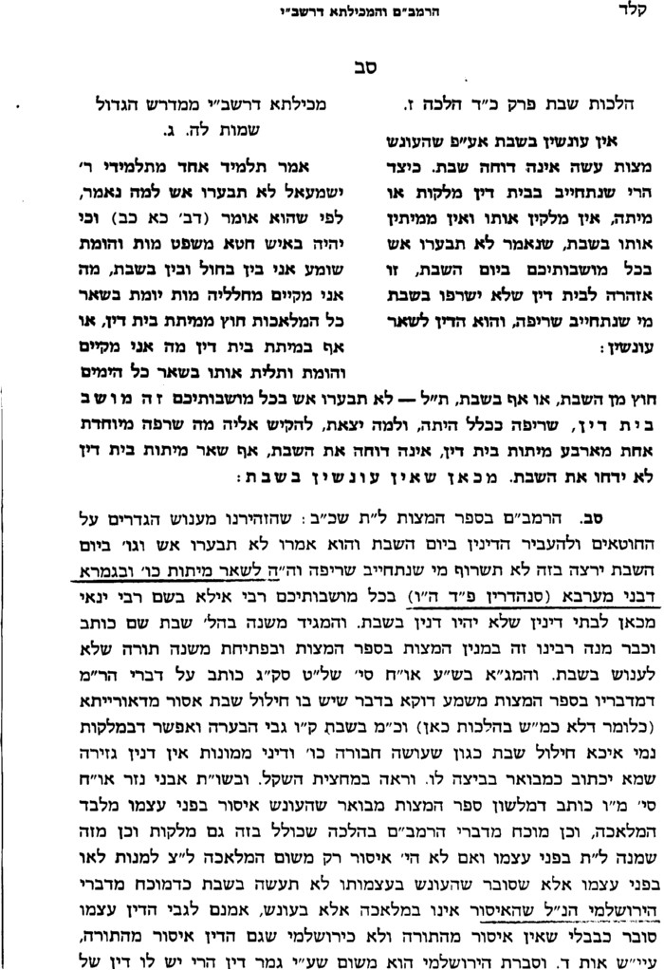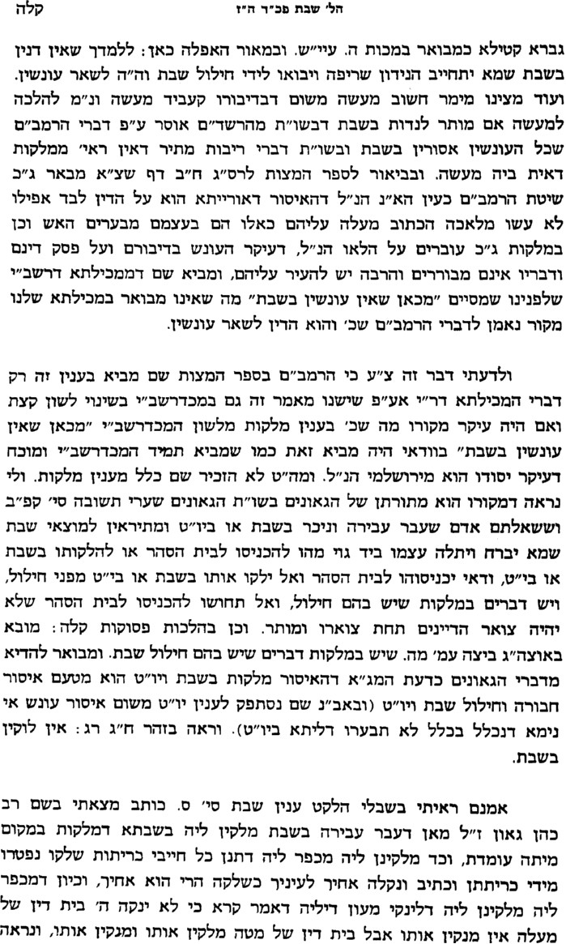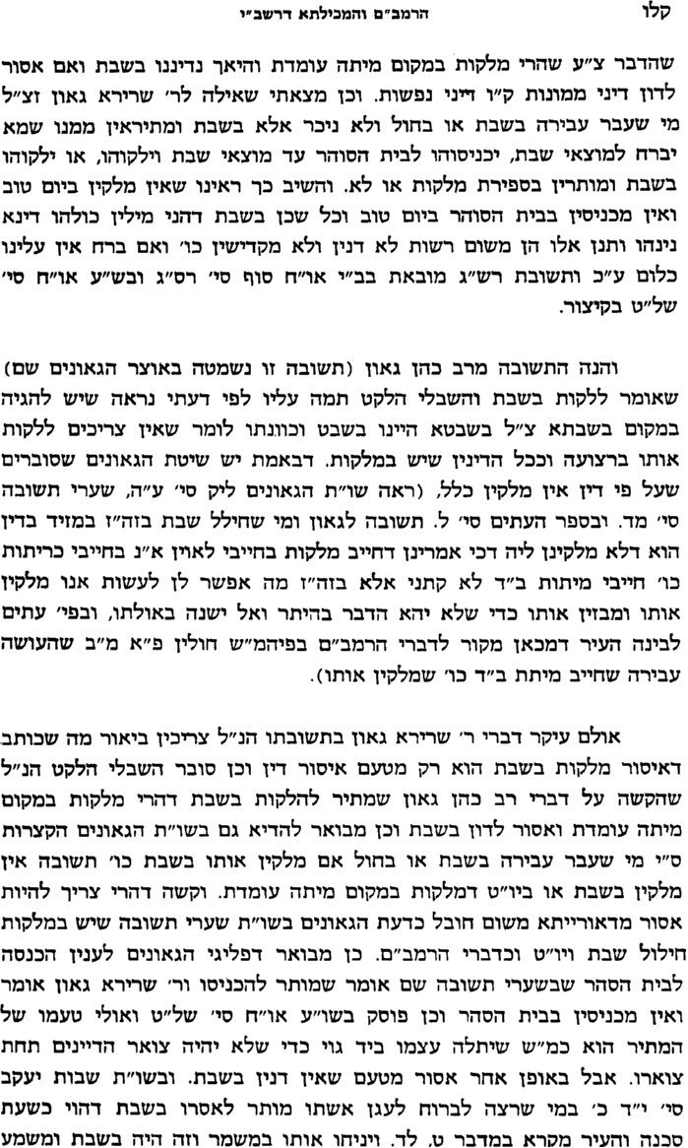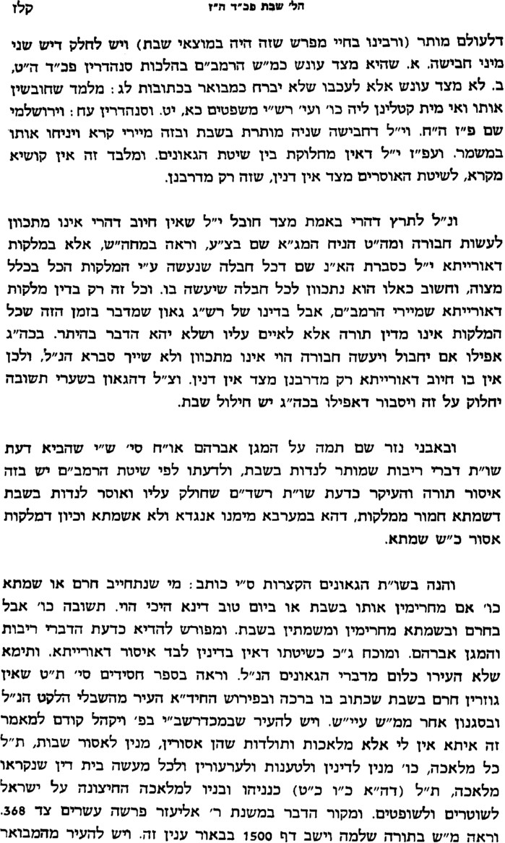
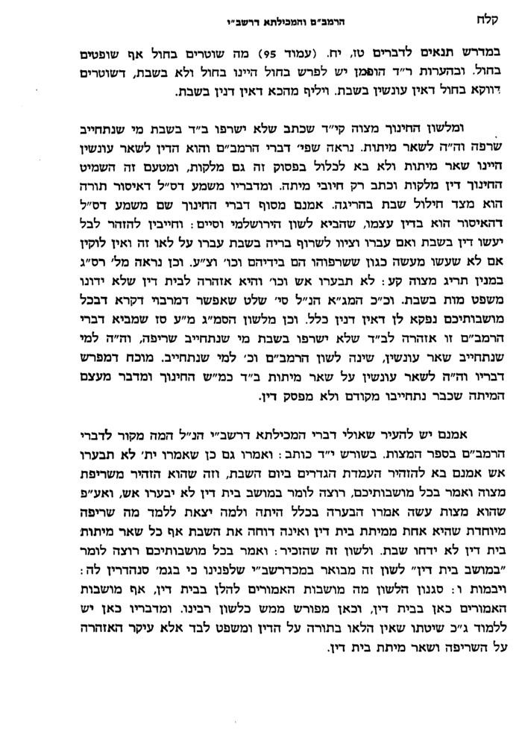

מודה בקנס פטור

תוספות כתובות לג:

עדות – תוכן העדות או כוונת העדים

מכות ב:

תוספות סנהדרין ב.

קצות החושן סימן לח ס"ק ד
יראה לי דשנים שהעידו באחד שנתנסך יינו והוזמו חייבין העדים לשלם דמי היין ככל תורת עדים זוממים, ואע"ג דבקרא כתיב (דברים יט, יט) כאשר זמם לעשות לאחיו והני אין מחייבין אותו כלל אלא על היין הוא דמעידין. וראיה מפרק קמא דסנהדרין (י, א) פלוני רבע שורו של פלוני נהרגין ומשלמין דמי שור לבעלים, אלמא אף דמסהדי על השור ולא על בעל השור אפילו הכי משלמין דמי השור.
אלא שיש לעיין במ"ש הרמב"ם בפרק כ' מהלכות עדות (ה"ח) ז"ל, העידו עלשורו שהרג את הנפש והוזמו הרי הן לוקין ואין משלמין את הכופר, ומשמעדאין העדים צריכין לשלם במה שרצו להפסיד שורו להורגו ולאוסרו בהנאה, דאם היו משלמין בעד השור לא היו לוקין דהא בפירוש ריבתה התורה עדים זוממין לתשלומין ולא למלקות. ודין זה דאין עדים זוממין משלמין את הכופר היא ברייתא בפ"ק דמכות (ב:) וליתא שם דלוקין, והרמב"ם הוסיף מדעתו דלוקין. וצריך לומר דהרמב"ם איירי בגוונא דאין השור בסקילה ואפילו הכימשלם את הכופר וכמ"ש הרמב"ם בפרק י' מנזקי ממון (ה"ט - י'):

נתיבות המשפט ביאורים סימן לח ס"ק ב
ועיין בספר קצות החושן [סק"ד] שכתב, דעדים שהעידו שנתנסך יינו שלראובן והוזמו, דחייבין לשלם מכאשר זמם. והביא ראיה מסנהדרין י' [ע"א] בפלוני רבע שורו של פלוני והוזמו, דחייבין לשלם דמי שור לבעלים וכו'.ולפי עניות דעתי לא דמי, דלא שייך כאשר זמם רק בדבר שצריך עדות בבית דין, כגון הריגת שור, אבל באיסורין, אפילו במקום דצריך שני עדים, מכל מקום לא צריך הגדה בבית דין, כמו שכתבתי לעיל בסימן כ"ח [ביאורים סק"ז], ובספר חוות דעת סימן צ"ח [ביאורים סק"א], ע"ש, ובדבר שאין צריך עדות בבית דין, לא חידשה התורה דין דכאשר זמם. אכן מה שכתב דאם כבר נפסד דחייב לשלם מדינא דגרמי, יפה כתב.

ארץ הצבי סימן טו

בית יוסף אורח חיים סימן רסג כתוב עוד שם (בשבלי הלקט) שאלה לרב שרירא גאון מי שעבר עבירה בשבת או בחול ולא נזכר אלא בשבת ומתייראין שמא יברח למוצאי שבת יכניסוהו לבית הסוהר [עד מוצאי שבת] או ילקוהו בשבת והשיב אין מלקין ואין מכניסין לבית הסוהר ביום טוב וכל שכן בשבת דהני מילי דינא אינון ואין דנין ביום טוב ושבת (ביצה לו:) ואם ברח אין עלינו כלום ע"כ:

